Curso | Engenharia de Software
Disciplina | Laboratório de Experimentação de Software
Turno / Período | Noite / 6º
Professor(a) | Danilo Maia
Laboratório | Lab01 — Características de Repositórios Populares + Setup do Kanban
Grupo (trio) | Arthur Santana · Gabriel Sousa · Pedro Porto
Link do repositório / GitHub Projects | https://github.com/gsantss/Laboratorio-de-Experimentacao-de-Software · https://github.com/users/gsantss/projects/2
Data de entrega | Lab01S01: 12/08/2026 · Lab01S02: 19/08/2026 · Lab01S03 + Relatório Final: 26/08/2026

1. Introdução
Sistemas open-source populares são frequentemente citados como referência de boas práticas de engenharia de software, mas a “popularidade” (medida em estrelas no GitHub) nem sempre é acompanhada de evidência sistemática sobre maturidade, nível de contribuição externa, cadência de entrega ou qualidade de manutenção desses projetos. Este laboratório investiga empiricamente essas características a partir dos 1.000 repositórios com maior número de estrelas no GitHub, coletados via API GraphQL, e utiliza o próprio processo de coleta para dar início ao uso do GitHub Projects (Kanban) que acompanhará o grupo durante todo o semestre.
As questões de pesquisa do enunciado (70% da exigência) são:
- RQ01. Sistemas populares são maduros/antigos? (idade do repositório)
- RQ02. Sistemas populares recebem muita contribuição externa? (total de pull requests aceitas)
- RQ03. Sistemas populares lançam releases com frequência? (total de releases)
- RQ04. Sistemas populares são atualizados com frequência? (tempo até a última atualização)
- RQ05. Sistemas populares são escritos nas linguagens mais populares? (linguagem primária)
- RQ06. Sistemas populares possuem alto percentual de issues fechadas? (razão entre issues fechadas e total de issues)
- RQ07. Sistemas escritos em linguagens mais populares recebem mais contribuição externa, lançam mais releases e são atualizados com mais frequência? (RQ02, RQ03 e RQ04 segmentadas por linguagem)
Hipóteses informais, formuladas antes da análise completa dos 1.000 repositórios:
# | Hipótese informal
H01 | A maioria dos repositórios populares será madura/antiga — acumular estrelas exige tempo e descoberta orgânica.
H02 | Mediana alta de PRs aceitas — mais visibilidade tende a atrair mais colaboradores externos.
H03 | Quantidade significativa de releases, dado o ciclo recorrente de entrega esperado em projetos ativos.
H04 | Atualização recente (poucos dias desde a última atualização), por serem projetos ativamente mantidos.
H05 | Predomínio de linguagens de alto ranking de popularidade (ex.: Python, JavaScript/TypeScript).
H06 | Percentual mediano alto de issues fechadas, dada a manutenção ativa esperada.
H07 | Linguagens mais populares recebem mais PRs, releases e atualizações que as demais.
Contribuições próprias do grupo (30% de inovação, detalhadas na Metodologia, seção 3.6): - Um dashboard interativo local (Streamlit) para explorar os dados coletados, com filtros e execução das extrações direto pela interface, com log em tempo real. - Uma validação cruzada metodológica da métrica de RQ02 contra uma segunda fonte independente do GitHub (API REST/Search), que revelou e documentou uma divergência sistemática explicada por uma característica pouco óbvia da própria plataforma (índice de busca eventually consistent).

2. Contexto
Este é o Lab01, o primeiro laboratório da disciplina — não há laboratório anterior do qual os dados dependam, mas o processo de Kanban iniciado aqui (estrutura de colunas, política de WIP, snapshots do board) será reutilizado e expandido nos laboratórios seguintes (Lab02 a Lab05), inclusive como fonte de dados para os Labs 04 e 05, que devem analisar a evolução do próprio processo do grupo.
O objeto de estudo é o conjunto dos 1.000 repositórios GitHub com maior número de estrelas no momento da coleta — um proxy amplamente utilizado na literatura de mineração de repositórios (Mining Software Repositories) para “projetos open-source de destaque”. Como referência conceitual para a definição de “linguagens mais populares” exigida pela RQ05/RQ07, o grupo adotou o TIOBE Index (https://www.tiobe.com/tiobe-index/, edição de agosto/2026), mantendo essa mesma fonte ao longo de todo o laboratório, conforme exigido no enunciado.

3. Metodologia

3.1 Principais Desafios
- Ordem do processo individual vs. integração. O enunciado prevê que cada integrante implemente e valide sua própria extração (Issue própria, amostra de 5-10 repositórios) antes de integrar a um script único do grupo. Na prática, o script unificado (scripts/extract_repositories.py) foi construído por um integrante antes que os demais finalizassem suas extrações individuais. Isso foi identificado durante o laboratório (a partir de uma revisão cruzada entre os integrantes) e corrigido: cada integrante passou a também implementar e validar sua extração de forma independente (ex.: extract_rq01_rq02.py), comparando o resultado com o script integrado — as duas implementações produziram valores idênticos, o que reforçou a corretude de ambas.
- Limite de taxa (rate limit) e volume da consulta. Coletar 1.000 repositórios com múltiplos campos por repositório exige paginação cuidadosa (lotes de 10, cursor do GraphQL) para não estourar o custo de consulta por requisição nem o rate limit da API.
- Ausência de histórico de mudança de status no GitHub Projects. A API do GitHub não expõe um histórico consultável de quando um item mudou de coluna no board. A solução adotada foi um snapshot manual em CSV ao final de cada sprint (scripts/snapshot_board.py), reaproveitando a mesma técnica de consulta GraphQL da Parte 1.
- Saturação e pequenas inconsistências no campo updatedAt (RQ04). O campo muda a qualquer atividade mínima do repositório (não só push de código), fazendo a métrica saturar em 0 dias para a quase totalidade da amostra. Adicionalmente, como a coleta dos 1.000 repositórios leva vários minutos (100 lotes sequenciais), 105 repositórios apresentaram valor negativo (-1 dia) — o updatedAt de repositórios muito ativos avançou durante a própria execução da coleta, ultrapassando o instante de referência (collection_date) fixado no início do script.
- Distribuições de cauda longa. Métricas como PRs aceitas e releases têm poucos repositórios com valores extremos (ex.: 103.352 PRs aceitas em um repositório) e a maioria com valores bem menores — isso exigiu o uso da mediana (em vez da média) como medida central e escala logarítmica nos gráficos de distribuição, sob pena de as visualizações ficarem ilegíveis.

3.2 Tomadas de Decisão
- Limite de WIP da coluna Doing = 3, com o grupo sendo um trio: no máximo uma tarefa em andamento por integrante simultaneamente, evitando acúmulo de trabalho não finalizado e mantendo o ritmo de entrega semanal individual previsto no enunciado.
- Mediana como medida central de referência para todas as métricas numéricas, por ser robusta a outliers — decisão reforçada empiricamente pelas distribuições de cauda longa observadas em RQ02 e RQ03.
- TIOBE Index fixado como fonte única de “linguagem popular” para RQ05 e RQ07, mantida do início ao fim do laboratório, evitando inconsistência de critério entre seções do relatório.
- “Aceita” = states: MERGED na definição operacional de RQ02 (não “closed”, que incluiria PRs fechadas sem merge) — critério mais fiel ao enunciado (“pull requests aceitas”).
- GraphQL em vez de REST como fonte primária de coleta (exigência do enunciado), reservando a API REST/Search apenas como fonte de validação cruzada independente (ver seção 3.6).

3.3 Etapas
Sprint | Entregas | Responsável(is) | Issues
Lab01S01 | Setup do repositório e do GitHub Projects (colunas, WIP); consulta GraphQL para 100 repositórios com todos os campos; validação em amostra de cada dupla de RQs | Gabriel (#1, #2, #4, #6, #8) · Arthur (#3) · Pedro (#5) · todos (#7) | #1–#8
Lab01S02 | Paginação para 1.000 repositórios + exportação em CSV; validação individual da consistência de cada RQ nos 1.000 (distribuição, outliers, ausentes); hipóteses informais; primeiro snapshot do board | Gabriel (#15, #17) · Arthur (#16, #19) · Pedro (#18, #20) | #15–#20
Lab01S03 + Relatório Final | Dashboard interativo de visualização (inovação do grupo); elaboração do relatório final; slides de apresentação | Arthur (#26) · Pedro (#28) · Gabriel (slides) | #26, #28

Configuração do processo
- Ferramenta: GitHub Projects (v2), vinculado ao repositório do grupo.
- Colunas do board (Status): Backlog → Todo → In Progress → Review → Done.
- Cartões: exclusivamente Issues reais do repositório (sem draft issues), cada uma atribuída a um responsável (campo Assignee).
- Limite de WIP (coluna Doing/In Progress): 3 — ver justificativa na seção 3.2.
- Rastreabilidade: cada commit referencia o número da Issue correspondente (ex.: #16 valida RQ01 e RQ02 nos 1000 repositórios), permitindo que o GitHub vincule automaticamente commit ↔ Issue no histórico.
Print do quadro Kanban (GitHub Projects) ao final do Lab01 — ver Anexo, ao final deste documento.

3.4 Ferramentas
- Coleta de dados: API GraphQL do GitHub, consumida por script próprio do grupo (scripts/extract_repositories.py), em Python puro (biblioteca padrão urllib), sem bibliotecas de terceiros de acesso à API, conforme exigido.
- Processamento e análise: Python 3, Pandas e a biblioteca padrão statistics (estatísticas descritivas e outliers via IQR).
- Visualização: Matplotlib (gráficos deste relatório) e Plotly, integrado ao dashboard interativo (ver seção 3.6).
- Dashboard: Streamlit (scripts/dashboard.py).
- Processo: GitHub Projects (v2) — https://github.com/users/gsantss/projects/2 — e GitHub CLI (gh) para automações de Issues/board.

3.5 Tabela de Métricas
RQ | Métrica | Definição Operacional | Unidade | Ferramenta / Fonte
RQ01 | Idade do repositório | Data de coleta − createdAt | Dias / anos | Script GraphQL (API do GitHub)
RQ02 | Contribuição externa | pullRequests(states: MERGED).totalCount | Contagem | Script GraphQL (API do GitHub)
RQ03 | Releases | releases.totalCount | Contagem | Script GraphQL (API do GitHub)
RQ04 | Frequência de atualização | Data de coleta − updatedAt | Dias | Script GraphQL (API do GitHub)
RQ05 | Linguagem primária | primaryLanguage.name | Categórica | Script GraphQL (API do GitHub) + TIOBE Index
RQ06 | % de issues fechadas | issues(states: CLOSED).totalCount / issues.totalCount × 100 | % | Script GraphQL (API do GitHub)
RQ07 | RQ02/RQ03/RQ04 por linguagem | Mediana de cada métrica, agrupada por primaryLanguage.name | Contagem/dias por grupo | Pandas (groupby sobre os dados de RQ02-05)

3.6 Inovações Propostas pelo Grupo (30% da nota)
(1) Dashboard interativo local (Streamlit). Além dos scripts de linha de comando exigidos pelo enunciado, o grupo desenvolveu um dashboard local (scripts/dashboard.py) que unifica a visualização dos dados de RQ01–RQ06 em uma única interface: filtros por faixa de estrelas e linguagem, uma aba por questão de pesquisa com gráficos interativos (Plotly), e um botão que executa extract_repositories.py diretamente pela interface, exibindo o log de execução em tempo real (numa caixa com scroll, sem precisar do terminal). É uma mudança de arquitetura de visualização em relação ao enunciado (que pede apenas discussão dos valores obtidos): o resultado aparece na seção 4.2 (gráficos deste relatório foram conferidos visualmente contra o dashboard) e é retomado na Conclusão como ferramenta a expandir nos próximos laboratórios.
(2) Validação cruzada metodológica de RQ02. Além da validação de consistência exigida pelo enunciado (valores ausentes/outliers via IQR), o grupo comparou manualmente uma amostra de repositórios entre o valor de PRs aceitas obtido via GraphQL e o valor equivalente obtido pela API de busca do GitHub (/search/issues?q=...+is:merged). Em 100% dos casos testados, o valor via GraphQL foi maior que o da busca — nunca menor, nunca igual — um padrão sistemático que não é explicado por “mais PRs terem sido aceitas depois da comparação” (isso não teria direção fixa), mas sim porque o índice de busca do GitHub é eventually consistent (atualiza com atraso), enquanto o campo totalCount do GraphQL lê o estado real do banco. Esse achado metodológico — não pedido pelo enunciado — reforça a confiabilidade da fonte de dados escolhida (GraphQL) e é retomado na discussão da RQ02 (seção 4.3).

4. Resultados
Valores calculados sobre os 1.000 repositórios coletados (100% da amostra-alvo).

4.1 Coleta de Dados
- 1.000 de 1.000 repositórios-alvo coletados com sucesso, via paginação em 100 lotes de 10, sem falhas de requisição.
- RQ01/RQ02/RQ03: 1.000/1.000 observações válidas, 0 valores ausentes, 0 valores inválidos (idade ou contagens negativas).
- RQ04: 105 repositórios com valor levemente negativo (-1 dia — ver “Principais Desafios”, 3.1); tratados como equivalentes a “0 dias” na análise, não removidos.
- RQ05: 913/1.000 com linguagem primária identificada; 87 repositórios (8,7%) sem linguagem (coleções tipo awesome/documentação, sem código predominante) — mantidos na amostra, mas excluídos da análise de RQ05/RQ07.
- RQ06: 957/1.000 com issues habilitadas; 43 repositórios (4,3%) sem nenhuma issue registrada, percentual indefinido — excluídos apenas dessa RQ.
- Outliers (RQ02, método IQR): identificados e listados (ex.: kubernetes/kubernetes, microsoft/vscode, tensorflow/tensorflow) — não removidos da amostra, pois representam repositórios populares legítimos, e sua presença é justamente o que caracteriza a distribuição de cauda longa discutida na RQ02.

4.2 Visualização Gráfica
RQ01 — Sistemas populares são maduros/antigos?
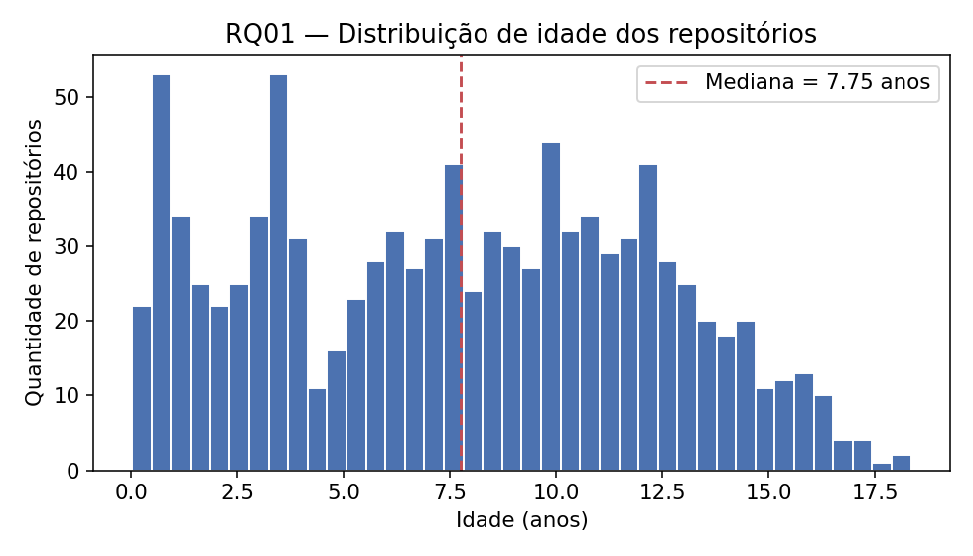
RQ01 — Distribuição de idade
Idade mediana de 7,75 anos (mín. 0,02; máx. 18,35 anos), com 628 repositórios (62,8%) entre 5 e 15 anos.
RQ02 — Sistemas populares recebem muita contribuição externa?
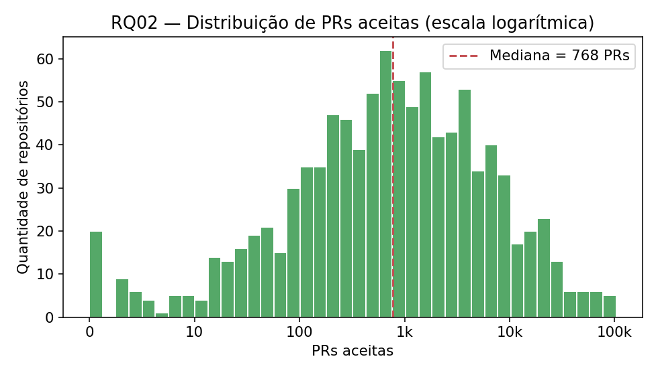
RQ02 — Distribuição de PRs aceitas
Mediana de 768 PRs aceitas (escala logarítmica no eixo X, pois a média — 4.236,92 — e o máximo — 103.352 — revelam forte assimetria).
RQ03 — Sistemas populares lançam releases com frequência?
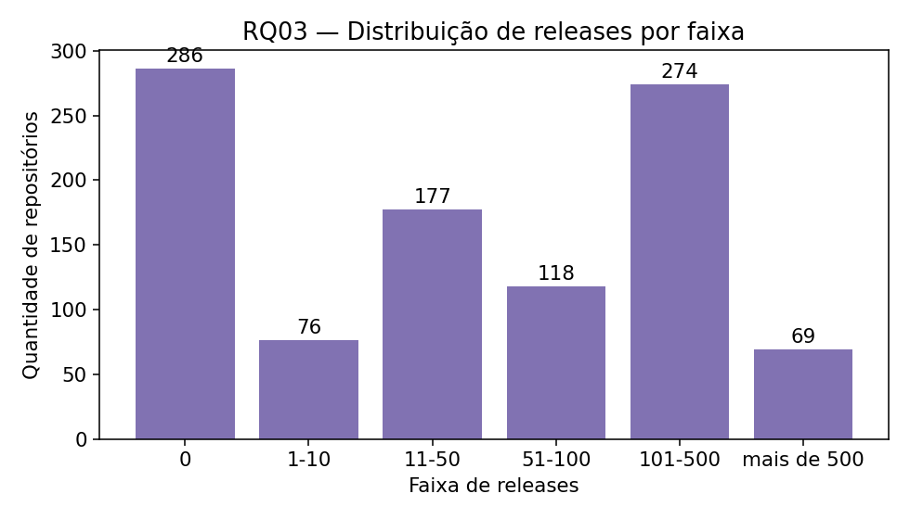
RQ03 — Distribuição de releases
Mediana de 39 releases, mas 286 repositórios (28,6%) não têm nenhuma release registrada.
RQ04 — Sistemas populares são atualizados com frequência?
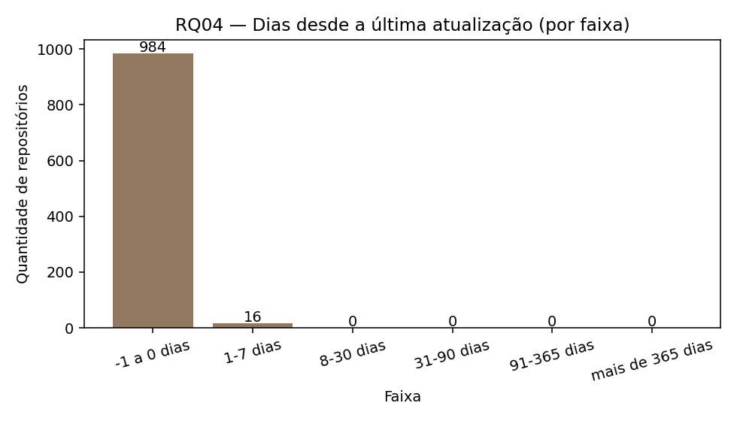
RQ04 — Dias desde a última atualização
Mediana de 0 dias — 98,4% dos repositórios com updatedAt no dia da coleta (ou levemente anterior, ver 3.1/4.1). A métrica satura e discrimina pouco (ver discussão, 4.3).
RQ05 — Sistemas populares são escritos nas linguagens mais populares?
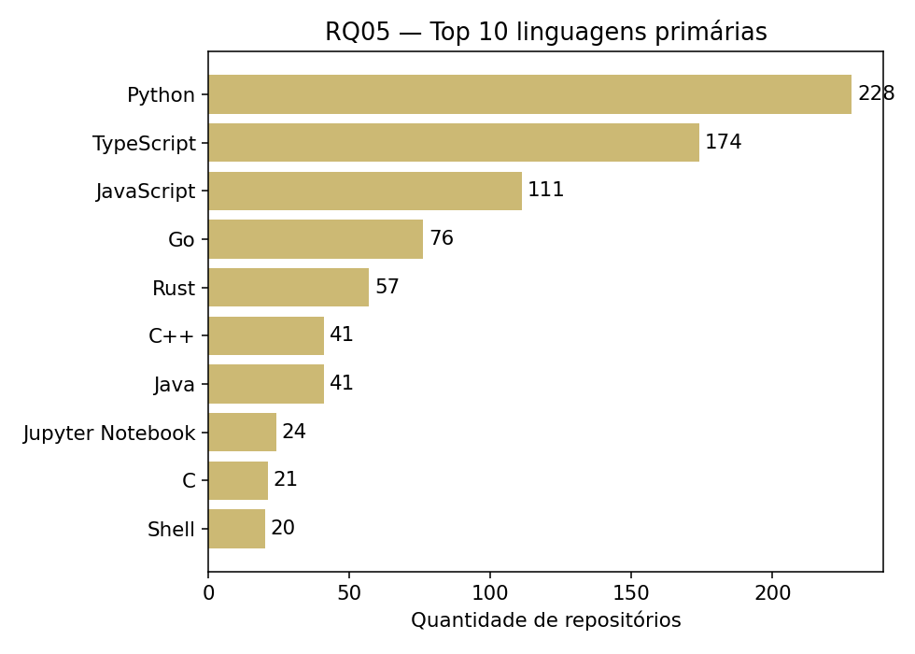
RQ05 — Top 10 linguagens primárias
Python lidera com 228 repositórios (22,8% da amostra com linguagem identificada), seguido de TypeScript (174) e JavaScript (111).
RQ06 — Sistemas populares possuem alto percentual de issues fechadas?
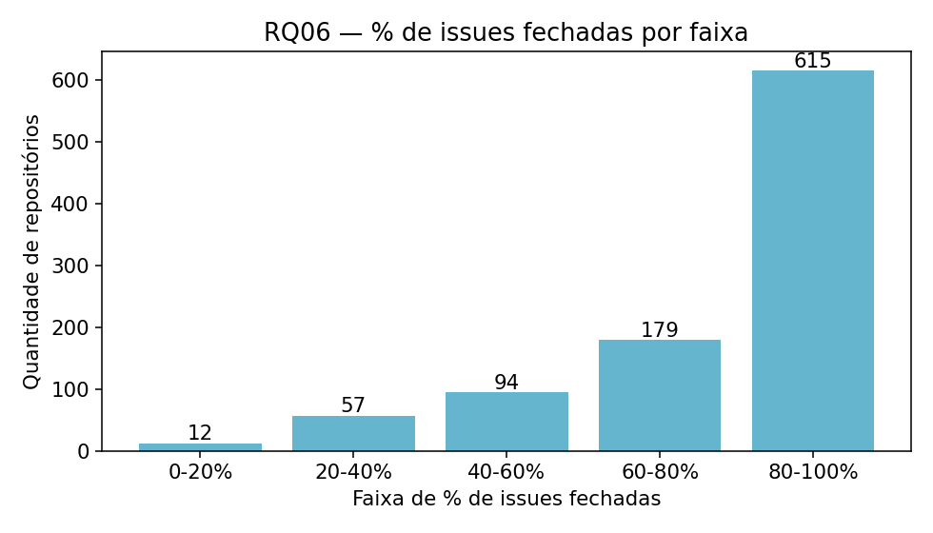
RQ06 — % de issues fechadas
Mediana de 87,57% de issues fechadas; 615 repositórios (64,3% dos válidos) fecham entre 80% e 100% das issues.
RQ07 — Linguagens populares recebem mais contribuição, releases e atualização?
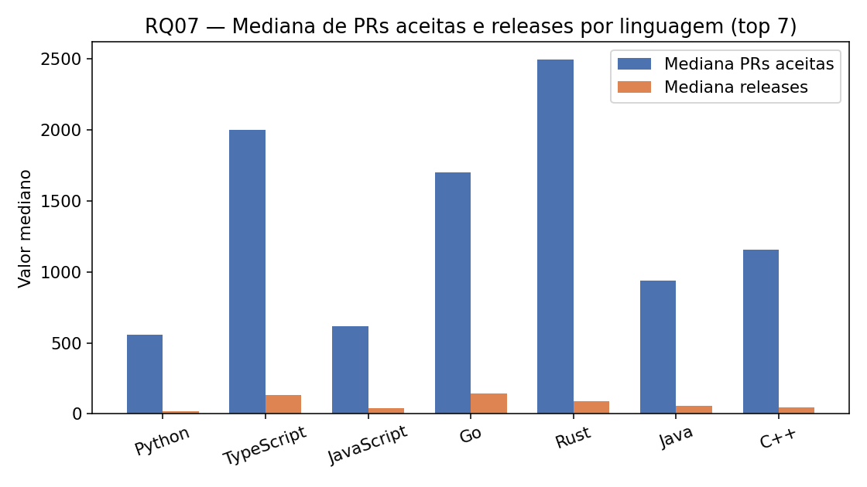
RQ07 — Mediana de PRs e releases por linguagem
TypeScript, Rust e Go apresentam medianas de PRs aceitas e releases maiores que Python, a linguagem mais frequente da amostra — contribuição não acompanha frequência de uso.

4.3 Discussão
Hipótese | Resultado observado | Veredito
H01 | Idade mediana de 7,75 anos; 62,8% entre 5–15 anos; 0 outliers (IQR) | Confirmada
H02 | Mediana de 768 PRs aceitas; distribuição de cauda longa | Confirmada
H03 | Mediana de 39 releases, mas 28,6% com 0 releases | Parcialmente confirmada
H04 | Mediana de 0 dias, mas métrica satura (updatedAt) | Confirmada com ressalva
H05 | Python = líder e #1 no TIOBE; 66,8% no top 20; TypeScript fora do TIOBE | Parcialmente confirmada
H06 | Mediana de 87,57% de issues fechadas | Confirmada
H07 | TypeScript/Rust/Go superam Python em PRs e releases | Parcialmente confirmada
RQ01. A hipótese H01 foi confirmada: acumular popularidade exige tempo, e os dados mostram concentração clara entre 5 e 15 anos, com quase nenhum projeto muito recente entre os mais populares.
RQ02. A hipótese H02 foi confirmada — mediana alta de contribuição externa —, mas com a ressalva de que a média é enganosa nessa métrica (4.236,92, distorcida por poucos repositórios extremos); a mediana é a medida correta para caracterizar o repositório “típico”. A validação cruzada metodológica (inovação 2, seção 3.6) reforça a confiança nesse resultado: o valor via GraphQL foi consistentemente maior que uma fonte alternativa (busca), num padrão explicado por eventual consistency do índice de busca, e não por erro de coleta.
RQ03. H03 apenas parcialmente confirmada: 28,6% dos repositórios não usam o mecanismo de Releases do GitHub — provavelmente distribuindo por gerenciadores de pacotes (npm, PyPI) ou por tags Git simples, ou sendo coleções sem artefato versionado. Investigação futura: cruzar com tags Git e normalizar releases pela idade do projeto.
RQ04. H04 confirmada apenas com ressalva relevante: o campo updatedAt muda a qualquer atividade (incluindo receber uma estrela), não só push de código, e satura em 0 para quase toda a amostra — não permite distinguir projeto ativo de inativo com segurança. Uma reanálise com pushedAt (data do último push de código) é recomendada para conclusões mais robustas.
RQ05. H05 parcialmente confirmada: Python lidera tanto na amostra quanto no TIOBE, e 66,8% dos repositórios com linguagem usam uma linguagem do top 20 do TIOBE. Porém, TypeScript — a 2ª linguagem mais comum na amostra — não aparece no top 20 do TIOBE, evidenciando que “popularidade” diverge conforme a fonte: o TIOBE mede buscas na web em geral, enquanto o GitHub reflete o uso real em projetos open-source.
RQ06. H06 confirmada: percentual mediano alto (87,57%) é coerente com projetos de manutenção ativa e triagem contínua de issues.
RQ07. H07 parcialmente confirmada — na direção oposta à intuição inicial: a linguagem mais frequente (Python) não é a mais “ativa” por essas métricas; TypeScript, Rust e Go superam-na em mediana de PRs e releases. Isso sugere que atividade de contribuição está mais ligada ao tipo de ecossistema (web, sistemas) do que à popularidade pura da linguagem.
Ameaças à validade. (i) A amostra é definida por estrelas num único instante de coleta — não captura popularidade histórica nem exclui projetos que “explodiram” recentemente por motivos pontuais (viral, lançamento). (ii) updatedAt (RQ04/RQ07) é uma métrica de baixa granularidade, conforme discutido. (iii) A definição de “linguagem popular” depende da fonte externa escolhida (TIOBE), que mede um universo mais amplo que apenas repositórios open-source populares — como a própria RQ05 evidencia.

5. Conclusão
Os dados sustentam fortemente que repositórios populares do GitHub são maduros (RQ01), recebem contribuição externa relevante e consistente (RQ02) e mantêm alto percentual de issues fechadas (RQ06) — as três hipóteses mais robustamente confirmadas, sem ambiguidade metodológica relevante. As demais hipóteses (RQ03, RQ04, RQ05 e RQ07) precisam de qualificação: nem todo projeto popular usa o mecanismo de Releases do GitHub (RQ03); a métrica de atualização escolhida satura e não discrimina bem atividade real (RQ04); a “popularidade de linguagem” depende de qual fonte externa se usa como referência (RQ05); e a linguagem mais frequente não é necessariamente a que recebe mais contribuição (RQ07).
Limitações do estudo: amostra de um único instante de coleta (sem série temporal); métrica de atualização (updatedAt) de baixa granularidade; dependência de uma única fonte externa (TIOBE) para “linguagem popular”.
As duas inovações propostas pelo grupo (seção 3.6) agregaram valor além do exigido: o dashboard interativo torna a exploração dos dados acessível sem reprocessamento manual, e será expandido nos próximos laboratórios (ex.: para visualizar os snapshots do Kanban); a validação cruzada metodológica de RQ02 aumentou a confiança na fonte de dados escolhida e revelou uma característica não-óbvia da plataforma (consistência eventual do índice de busca), que vale a pena documentar como boa prática para os próximos laboratórios do grupo. Com mais tempo, o grupo investigaria RQ04 usando pushedAt em vez de updatedAt, e aplicaria testes estatísticos formais (ex.: Kruskal-Wallis) para validar as diferenças por linguagem observadas na RQ07.

Referências
- ZUSE, Horst. A framework of software measurement. Walter de Gruyter, 2013.
- GITHUB, Inc. GitHub GraphQL API documentation. Disponível em: https://docs.github.com/en/graphql. Acesso em: ago. 2026.
- TIOBE Software. TIOBE Index. Disponível em: https://www.tiobe.com/tiobe-index/. Acesso em: ago. 2026.
- STREAMLIT Inc. Streamlit documentation. Disponível em: https://docs.streamlit.io/. Acesso em: ago. 2026.

Anexo — Print do board e fluxo completo do Lab01
Capturas do GitHub Projects (v2) do grupo ao final do Lab01, mostrando as colunas do Kanban (Backlog → Todo → In Progress → Review → Done) e os cartões concluídos ao longo das sprints (as quatro imagens seguem a rolagem da coluna Done, que concentra os itens já finalizados):
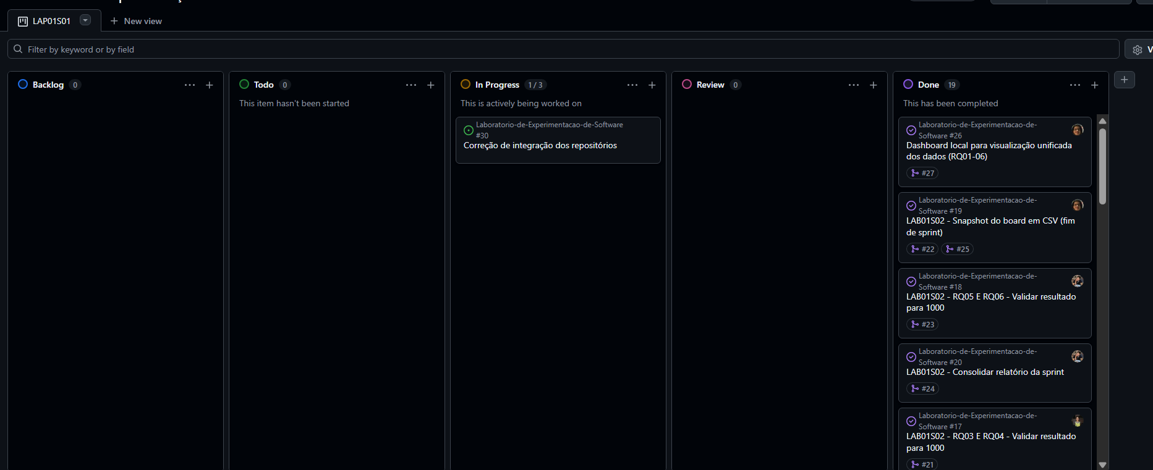
Board do Lab01 — parte 1
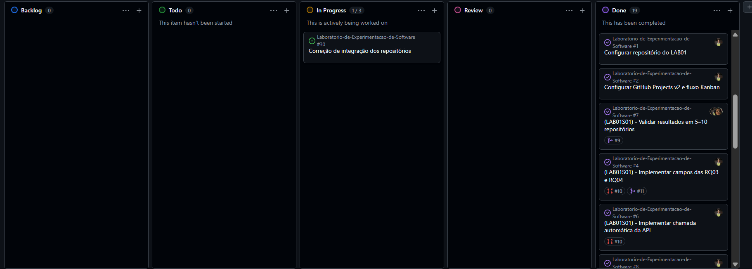
Board do Lab01 — parte 2
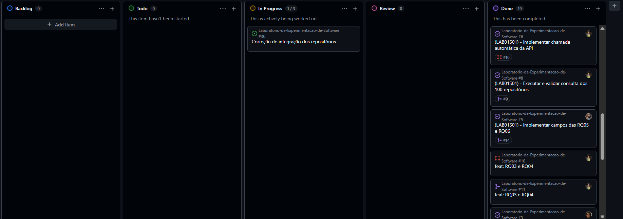
Board do Lab01 — parte 3
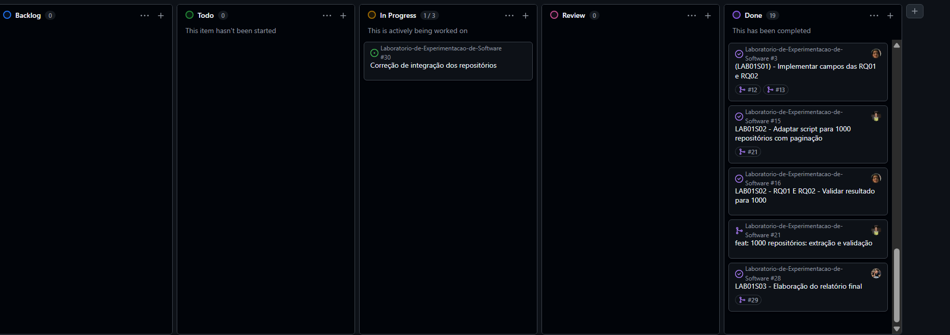
Board do Lab01 — parte 4

